Варикозное расширение вен на ногах – одно из самых распространенных заболеваний сосудов у людей от 18 до 60 лет. Болезнь связана с нарушением тока крови и несостоятельностью венозных клапанов. Название заболевания в переводе с латинского означает «вздутие».

СИМПТОМЫ ВАРИКОЗНОГО РАСШИРЕНИЯ ВЕН НА НОГАХ
Симптомы зависят от того, на какой стадии находится заболевание.
Стадия компенсации. На этом этапе человека беспокоит тяжесть в ногах, ощущение усталости и жжения. Иногда в самом начале болезни никакого дискомфорта в ногах нет, и о проблеме говорят только расширенные вены, расположенные близко к поверхности. Признаком заболевания также служат так называемые «сосудистые звездочки» на нижних конечностях. Выглядят они как паутинка из капилляров, просвечивающих сквозь кожу.
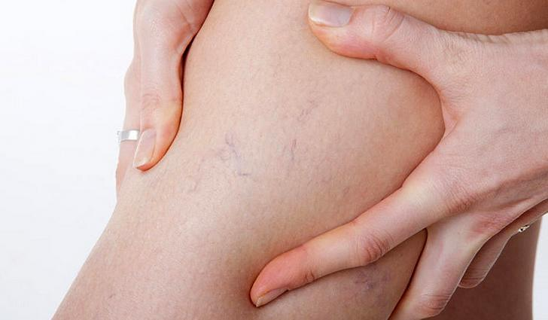
Стадия субкомпенсации. В ногах появляется боль, кожа становится мало чувствительной. К концу дня ноги ниже колен отекают, ночью часто бывают судороги в голенях. Цвет кожи ног приобретает синеватый оттенок, вены выглядят набухшими, напоминая веревки.
Стадия декомпенсации. Ноги болят практически постоянно, кожа чешется, появляются признаки экземы и дерматита. В самых тяжелых случаях на ногах возникают трофические язвы. К этим симптомам присоединяются низкое артериальное давление и периодические головокружения.

ПРИЧИНЫ ВАРИКОЗНОГО РАСШИРЕНИЯ ВЕН
Варикозная болезнь – своеобразная плата человека за хождение, ведь для циркуляции крови вверх по венам ей приходится преодолевать силу тяжести. Поэтому люди, проводящие много времени на ногах (охранники, продавцы, официанты) находятся в зоне риска.
Варикозное расширение вен встречается как у мужчин, так и у женщин, однако слабый пол более подвержен этой болезни. Причина в том, что спусковым крючком для варикоза становятся гормональные изменения в женском организме: половое созревание, беременность, менопауза. По данным статистики, признаки варикоза наличествуют у 89% женщин и 66% мужчин в США и Европе.
Другие причины болезни:
- генетическая предрасположенность;
- большая масса тела;
- сидячая, стоячая работа или тяжелая физическая работа;
- ношение слишком тесной одежды, нарушающей ток крови;
- вредные привычки, плохое питание;
- частые стрессы, нервные заболевания;
- гормональные и эндокринные расстройства.
Основная причина – наследственный фактор. В 70% случаев у пациентов с варикозным расширением вен родители страдали тем же заболеванием.

ОПАСНОСТЬ ЗАБОЛЕВАНИЯ
Если вовремя не провести лечение варикозного расширения вен нижних конечностей, болезнь может привести к тяжёлым последствиям.
Одно из таких последствий – развитие тромбофлебита. При этом заболевании внутренние стенки вены воспаляются и в них образуются тромбы, перекрывающие вену и останавливающие движение крови. Тромбы могут оторваться и попасть в лёгочную артерию, что нередко заканчивается летальным исходом.
Еще одно последствие варикоза – появление на ноге трофической язвы. При запущенных стадиях варикозной болезни язва (или несколько) формируется легко, после любой травмы на стопе или голени.
Трофические язвы очень болезненны и тяжело поддаются лечению, в них развивается гнилостный процесс, который может привести к отмиранию тканей и заражению крови.
При тяжелой степени варикозной болезни из узлов расширенных вен может периодически идти кровь, остановить которую довольно сложно.
Чтобы избежать этих осложнений, лечение варикоза следует начинать еще на ранних стадиях.

ЛЕЧЕНИЕ ВАРИКОЗНОГО РАСШИРЕНИЯ ВЕН ЛАЗЕРНЫМИ АППАРАТАМИ РИКТА
Для эффективного лечения варикозной болезни применяется лазер. Врачи разработали особую методику терапии на аппарате «Рикта», использовать которую можно при любой стадии варикоза.
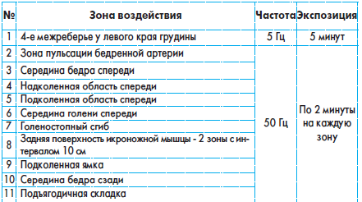
Курс лечения включает в себя 15 процедур.
Первые 10 процедур нужно проходить каждый день, оставшиеся 5 – через день. Максимальное количество – 6 курсов в год, с промежутками между ними не менее одного месяца.
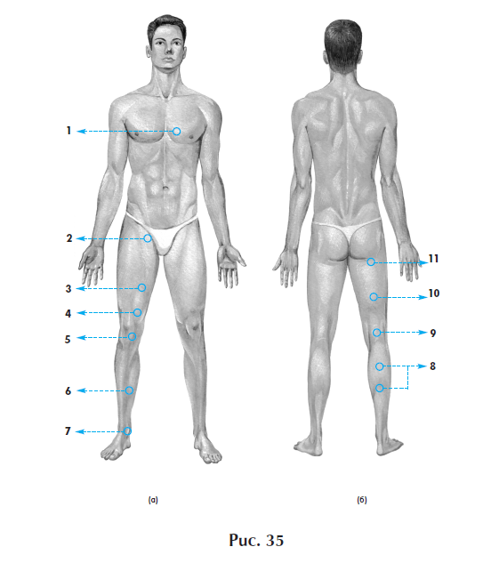
Лечение лазером можно сочетать с приемом лекарств – таких как гинкор, троксевазин и других. Особенно хороший результат дает лазерная терапия, проведенная сразу после флебэктомии.

